[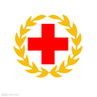](http://image.haosou.com/v?q=%E7%BA%A2%E4%BC%9A%E6%A0%87%E5%BF%97%26src=360pic_normal%26fromurl=http:/www.nipic.com/show/2/70/f7f4aa6b02d6c174.html#multiple=0&dataindex=0&id=9004802d307c1b83c3a1711bfee7c94e&itemindex=0)红十字会简报

永胜县红十字会 第2期 　　 2025年3月11日

“阳春三月，情满特校”

3月11日，在永胜县特殊教育学校，迎来了一场爱的相聚。永胜县红十字会携手我县“群团联盟”，带着对特殊学生的无限关爱为学生捐赠了300套校服和140套篮球运动服，毛毯303条，带着对特殊学生的牵挂和关怀，奔赴这场温暖的捐赠仪式。今年3月初，常熟市慈善总会向永胜县捐赠总价值734.44万元的物资，用于永胜县助学帮困。本批发放物资为其中一部分。仪式伊始，校长进行了欢迎致辞，对本次捐献的爱心人士表示衷心的感谢。并介绍了学校的办学现状、文化理念和取得的成绩。期待今后有更多富有爱心的单位和个人，加入到扶残助教的行列中来，在全社会形成关爱、尊重特殊人群的良好氛围。

特殊孩子的成长离不开社会各界的关心和支持，只有社会广泛支持，共同营造关心关爱特殊孩子的良好氛围，特殊孩子才能迎来更美好的明天。感谢捐赠方对特殊孩子、特殊家庭和特殊教育的关心。一件温暖的衣服，是一颗温暖孩子们内心的火种，在这阳春三月，释放出巨大的暖意。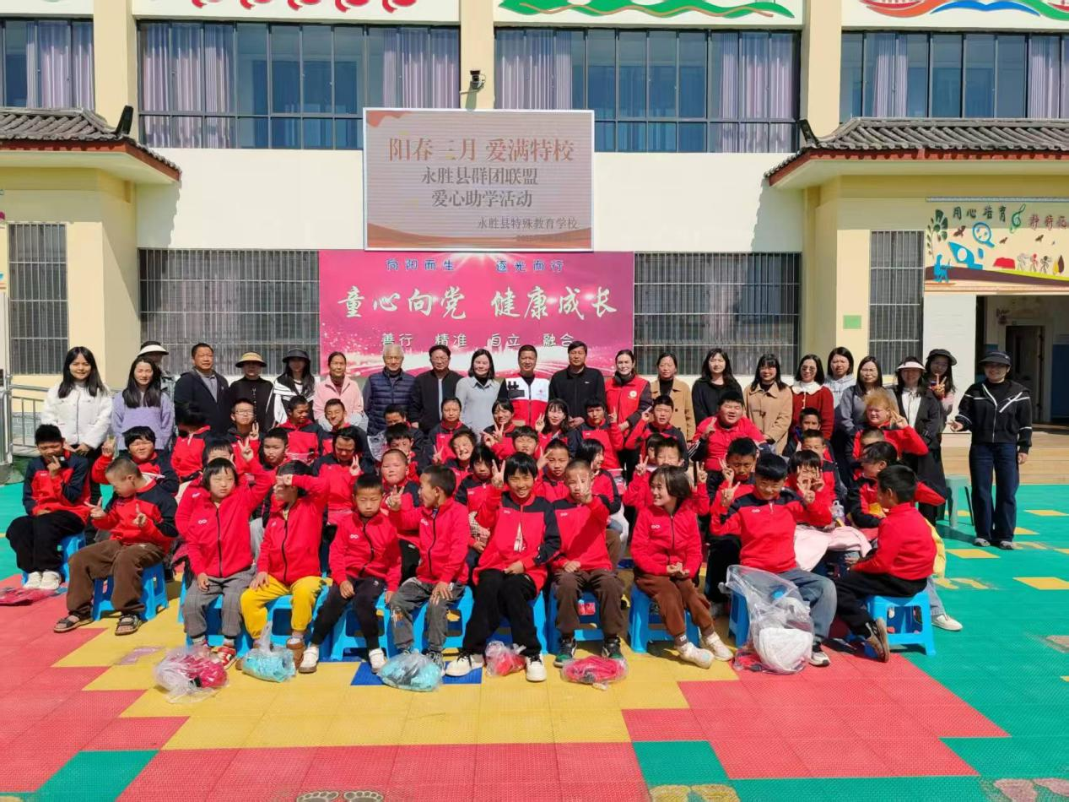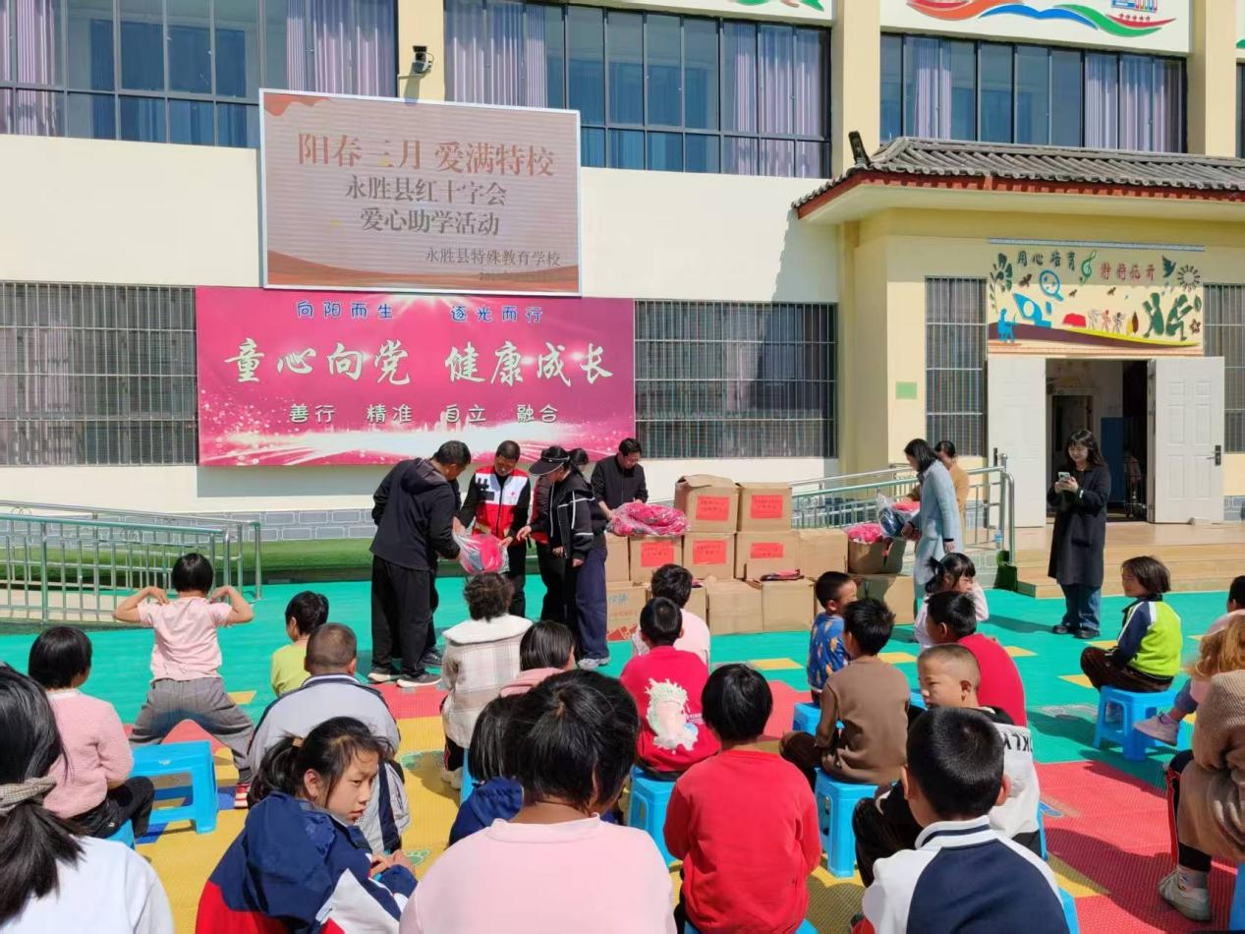

编稿：周云红 签发：赵玉森